2022年上海市体育领域助企纾困政策

申

报

指

南

上海市体育局
2022年6月

申报须知

一、申报条件
1．申报企业应为在本市注册、具有独立法人资格并且纳入上海市体育产业主营机构库（查询网址http://tyj.sh.gov.cn/industry/）的体育企业。
2．申报社会组织应为在本市民政部门正式登记的体育社会组织。
3．政府部门或事业单位不得申报。
4．有特殊说明的除外。

二、申报事项说明
1．同一申报单位可分别申请本申报指南中不同类型项目。
2．对申报单位提交的申报材料，不予退还，请自行备份底稿。
3．对同一事项，已享受本市其他部门、单位给予的减免、补贴等政策的，不再重复享受。

三、评审程序
1．项目申报。项目单位根据各类项目申报要求提交相应材料至区体育行政部门（免申即享或不需要申报至区体育行政部门的除外）。
2．区级初审。区体育行政部门对本区项目进行初审，并将项目汇总材料统一报送至市体育局相关处室或单位。
3．市级评审。市体育局对各区上报项目进行评审，最终支持情况在市体育局政务网公示。
四、资金管理
1．2022年上海市体育领域助企纾困资金应严格执行财政资金管理的有关规定，提高资金使用效益。
2．项目单位不得拆分项目、多头重复申报市级资金，并接受市体育局、市财政局及审计、监察部门的监督检查。
3．对弄虚作假骗取资金、擅自改变资金用途、无故中止项目的单位，将追究项目单位主要负责人的责任，相关信息归集到上海市公共信用信息服务平台，限期追回已拨付的全部资金，三年内不再受理该单位有关项目申请，并向社会公告。
申报过程中相关问题可详询各区体育行政部门及事项明确的联系人。
如发现申报过程存在不当行为、弄虚作假等现象的，可通过以下方式反映：费震，电话：63750387，电子邮箱：shtyzqsk@163.com。
申报指南最终解释权归上海市体育局所有。

项目目录

一、 减免承租公共体育场馆租金 1
二、 支持贷款贴息 3
三、 支持体育产业示范单位和示范项目 7
四、 支持体育后备人才社会培养基地 10
五、 支持小微企业租金补贴 12
六、 配送体育消费券 15
七、 发放体育场所防疫物资补贴 18
八、 支持体育彩票销售 19
九、 支持体育企业发展线上模式 21
十、 支持社会资本扩大体育投资 26
十一、 加强金融信贷支持 31
附录1：各区体育行政部门受理信息 32
附录2：相关材料获取方式示意图 33

- 减免承租公共体育场馆租金

（一）支持内容
1．对直接承租市属公共体育场馆的体育企业和体育社会组织，免予提交受疫情影响证明材料，免除2022年6个月房屋租金。
2．对开展委托运营的公共体育场馆按照上述租金减免办法执行，由受托运营方对间接承租的体育企业和体育社会组织进行租金减免，确保费用减免落实至最终承租人。
3．区属公共体育场馆参照执行。

（二）减免条件
免租起始时间从2022年3月1日起计算，至2022年12月31日截止。同一场馆同一承租主体租赁房屋/场馆最长可以减免6个月房租，不足6个月的按实际租赁时间减免房租。

（三）申报程序
本项目为免申即享政策，除真实性承诺书外无需提供申请材料，经相关单位根据现有租赁合同情况直接减免，已收取全年租金的，根据实际情况退回可减免部分的租金。

附件：2022年上海市体育领域助企纾困政策公共体育场馆租金减免真实性承诺书

附件

2022年上海市体育领域助企纾困政策
公共体育场馆租金减免真实性承诺书

我单位郑重承诺：
我单位承租位于 的场地，用于开展合法经营活动，疫情防控期间，严格遵守属地疫情防控要求。今年未享受过本市其他部门、单位给予该场地的任何形式的租金减免等政策。违反上述承诺，我单位愿意放弃或退还所有权益，并承担因此产生的全部责任。
本单位对上述声明内容的真实性负责。如有虚假，将依法承担相应责任。

单位名称（盖章）：
日 期： 年 月 日

- 支持贷款贴息

（一）支持内容
对2022年3月1日至8月31日期间体育企业为持续经营存续贷款的项目，给予一年以内70%贷款贴息支持，同一单位最高不超过30万元。其中：
1．贷款合同在2022年3月1日至2022年8月31日期间存续有效并已放款的（包括存量贷款和新增贷款），享受自2021年11月1日至2022年10月31日期间实际支付利息的70%补贴，同一单位最高不超过30万元。
2．贷款合同借款方应为申报单位，贷款方应为银行业金融机构，贷款种类为流动资金贷款。
3．因贷款逾期产生的费用不予支持。

（二）申报材料
1．《2022年上海市体育领域助企纾困政策贷款贴息项目申请表》（详见附件）；
2．企业统一社会信用代码证书（复印件）；
3．企业信用信息公示报告（通过国家企业信用信息公示系统http://www.gsxt.gov.cn查询企业名称后获取相应报告）；
4．《上海市体育产业主营机构名录库》收录证明（网址http://tyj.sh.gov.cn/industry/，查询并打印截图）；
5．借款合同（复印件）；
6．放款凭证、付讫利息的银行结算凭证。

（三）申报程序
1．申报时间。自本指南发布之日起至2022年11月10日。
2．递交书面材料。书面材料A4纸打印并装订，封面加盖申报单位公章、汇总材料盖骑缝章，快递至企业注册地所在区体育行政部门。
3．各区初审。区体育行政部门于2022年11月15日前将本区项目汇总材料统一报送至市体育局规划产业处（法规处）。

附件：2022年上海市体育领域助企纾困政策贷款贴息项目申请表

附件

2022年上海市体育领域助企纾困政策
贷款贴息项目申请表

一、申报单位基本情况
单位名称（全称）
统一社会信用代码
开户银行
银行帐号
单位地址
单位性质 |  |  | 联系电话 |  | 传真
联 系 人 |  |  | E-mail |  | 手机
二、资金申请情况
贷款金额 | 万元 |  | 贷款周期 | 自____年 月 日至____年 月 日
贷款银行／机构
贷款合同编号
贷款资金用途
2021年11月1日至10月31日期间实际支付利息 |  |  | 万元
申请支持金额 |  |  | 万元
三、申报承诺
我单位郑重承诺：
此次报送的2022年上海市体育领域助企纾困政策项目的所有材料均真实准确，无知识产权争议、无民事纠纷、无侵犯他人权益，且该项目未享受过本市其他部门、单位给予的任何形式的减免、补贴、扶持、资助、帮困等政策或经济支持。违反上述承诺，我单位愿意放弃或退还所有权益，并承担因此产生的全部责任。

申请单位法人代表签字： 申请单位盖章：
年 月 日

四、区体育部门初审意见
材料核对及审核意见  （由区体育行政部门填写） |  | （初审单位盖章）

- 支持体育产业示范单位和示范项目

（一）支持内容
对在推动复工复产方面发挥引领作用、积极稳岗留岗的市级以上体育产业示范单位和示范项目所在单位给予20万元一次性资金补贴。
支持对象为2022年6月前由国家体育总局评定的国家体育产业示范单位、国家体育产业示范项目所在单位，以及由市体育局评定的上海市体育产业示范单位、上海市体育产业示范项目所在单位。申报单位若同为市级以上体育产业示范单位和示范项目所在单位，仅可享受一次20万元资金补贴。

（二）申报材料
1．《2022年上海市体育领域助企纾困政策体育产业示范单位和示范项目补贴申请表》（详见附件）；
2．企业统一社会信用代码证书（复印件）；
3．企业信用信息公示报告（通过国家企业信用信息公示系统http://www.gsxt.gov.cn查询企业名称后获取相应报告）；
4．申报单位在推动复工复产方面发挥引领作用、积极稳岗留岗的说明性材料及相关证明材料（如社保缴纳或个税申报缴纳证明）。

（三）申报程序
1．申报时间。自本指南发布之日起至2022年7月20日。
2．递交书面材料。书面材料A4纸打印并装订，封面加盖申报单位公章、汇总材料盖骑缝章，快递至企业注册地所在区体育行政部门。
3．各区初审。区体育行政部门初审企业或项目存续、复工复产和稳岗留岗情况，于2022年7月28日前将本区项目汇总材料统一报送至市体育局规划产业处（法规处）。

附件：2022年上海市体育领域助企纾困政策体育产业示范单位和示范项目补贴申请表

附件
2022年上海市体育领域助企纾困政策
体育产业示范单位和示范项目补贴申请表

一、申报单位基本情况
单位名称（全称）
统一社会信用代码
开户银行
银行帐号
单位地址
单位性质 |  |  | 联系电话 |  |  | 传真
联系人 |  |  | E-mail |  |  | 手机
二、资金申请情况
申报类别（可多选） |  |  | □ 体育产业示范单位 |  | □ 体育产业示范项目
2020年底企业员工数 |  |  | 人
2021年底企业员工数 |  |  | 人
2022年6月企业员工数 |  |  | 人
三、申报承诺
我单位郑重承诺：
此次报送的2022年上海市体育领域助企纾困政策项目的所有材料均真实准确，无知识产权争议、无民事纠纷、无侵犯他人权益，且该项目未享受过本市其他部门、单位给予的任何形式的减免、补贴、扶持、资助、帮困等政策或经济支持。违反上述承诺，我单位愿意放弃或退还所有权益，并承担因此产生的全部责任。

申请单位法人代表签字： 申请单位盖章：
年 月 日
四、区体育部门初审意见
材料及项目核对  审核意见  （由区体育行政部门填写） |  | （初审单位盖章）

- 支持体育后备人才社会培养基地

（一）支持内容
对2022年度新认定的2022—2023年“上海市竞技体育后备人才社会培养基地”给予扶持：
1．A类项目：田径、游泳、体操、篮球、排球、水上项目（赛艇、皮划艇）、冰雪项目（冰壶、花样滑冰、冰球等）。
上海市竞技体育后备人才社会培养精英基地：40～50万/年；
上海市竞技体育后备人才社会培养基地：30～40万/年。
2．B类项目：乒乓球、羽毛球、网球、棒垒球、帆船、帆板、跳水、花样游泳、水球、射箭、击剑、自行车、武术等项目。
上海市竞技体育后备人才社会培养精英基地：30～40万/年；
上海市竞技体育后备人才社会培养基地：20～30万/年。
3．C类项目：马术、高尔夫、拳击、跆拳道、空手道、橄榄球、攀岩、蹦床、艺术体操等项目。
上海市竞技体育后备人才社会培养精英基地：20～30万/年；
上海市竞技体育后备人才社会培养基地：10～20万/年。

（二）申报材料
《“上海市竞技体育后备人才社会培养基地”申报认定表》及其相关附件材料。

（三）申报程序
1．各社会机构申报时间。自上海市体育局《关于开展2022—2023年“上海市竞技体育后备人才社会培养基地”申报工作的通知》发布之日起至2022年7月8日。
2．自评申报：各社会机构通过“上海青少年体育网”（网址：http://system2.shqxzx.com.cn）进行网上申报，填写《“上海市竞技体育后备人才社会培养基地”申报认定表》，并附有关材料，在申报期限内向办训运营所在地或合作培养的区体育行政部门进行申报。
3．各区初审：各区体育行政部门结合实际情况进行核实、初审，于7月22日前将初审结果汇总排序后统一报送至市青少年训练管理中心。
申报材料和申报程序具体要求详见上海市体育局政务网站公告通知栏《关于开展2022—2023年“上海市竞技体育后备人才社会培养基地”申报工作的通知》

- 支持小微企业租金补贴

（一）支持内容
1．对于承租非国有房屋或非公共体育场馆主要从事体育竞赛表演、健身休闲、体育培训活动的小微企业，给予2022年4月—6月实缴租金20%的补贴，同一单位最高不超过3万元。
2．企业应纳入国家市场监督管理总局小微企业名录库和上海市体育产业主营机构名录库。

（二）申报材料
1．《2022年上海市体育领域助企纾困政策小微企业租金补贴项目申请表》（详见附件）；
2．企业统一社会信用代码证书（复印件）；
3．企业信用信息公示报告（通过国家企业信用信息公示系统http://www.gsxt.gov.cn查询企业名称后获取相应报告）；
4．国家市场监督管理总局小微企业名录库收录证明（网址：http://xwqy.gsxt.gov.cn，查询并打印截图）；
5．《上海市体育产业主营机构名录库》收录证明（网址http://tyj.sh.gov.cn/industry/，查询并打印截图）；
6．房屋/场馆租赁合同、房屋产权证书（复印件）；
7．2022年4月—6月租金发票/收据、租金支付凭证（复印件）。

（三）申报程序
1．申报时间。自本指南发布之日起至2022年8月1日。
2．递交书面材料。书面材料A4纸打印并装订，封面加盖申报单位公章、汇总材料盖骑缝章，快递至企业注册地所在区体育行政部门。
3．各区初审。区体育行政部门于2022年8月15日前将本区项目汇总材料统一报送至市体育局规划产业处（法规处）。

附件：2022年上海市体育领域助企纾困政策小微企业租金补贴项目申请表

附件
2022年上海市体育领域助企纾困政策
小微企业租金补贴项目申请表

一、申报单位基本情况
单位名称（全称）
统一社会信用代码
开户银行
银行帐号
单位地址
单位性质 |  |  | 联系电话 |  | 传真
联系人 |  |  | E-mail |  | 手机
二、资金申请情况
租赁房屋具体地址
租赁用途
租赁面积 |  |  | 平方米
2022年4月—6月实缴租金 |  |  | 万元
申请支持金额 |  |  | 万元
三、申报承诺
我单位郑重承诺：
此次报送的2022年上海市体育领域助企纾困政策项目的所有材料均真实准确，无知识产权争议、无民事纠纷、无侵犯他人权益，且该项目未享受过本市其他部门、单位给予的任何形式的减免、补贴、扶持、资助、帮困等政策或经济支持。违反上述承诺，我单位愿意放弃或退还所有权益，并承担因此产生的全部责任。

申请单位法人代表签字： 申请单位盖章：
年 月 日
四、区体育部门初审意见
材料核对及审核意见  （由区体育行政部门填写） |  | （初审单位盖章）

- 配送体育消费券

（一）支持内容
年内持续投放面向市民的体育消费券，扩大使用体育消费券的健身场馆数量，加大配送力度。

（二）申报材料
2022年上海体育消费券定点场馆即可享受。
截至6月底已经在上海体育消费券平台上线的场馆无需申报；尚未参与且符合条件的场馆可自愿申报。
（三）申报程序
1．依据《上海体育消费券配送管理暂行办法》，尚未参与且符合条件的场馆可向实际经营地所在区体育主管部门申请加入上海体育消费券定点场馆（申请表和申请材料见附件1，联系方式见附件2）；
2．各区体育局审核后报市体育局群众体育处，签订《2022年上海体育消费券定点场馆合作协议》；
3．市体育局每月向定点场馆拨付体育消费券补贴。

附件：1．2022年上海体育消费券定点场馆申请表
2．2022年上海体育消费券定点场馆各区联系方式

附件1
2022年上海体育消费券定点场馆申请表

所在区 | 场馆名称 | 服务项目 | 服务价格 | 营业时间 | 详细地址 | 联系电话
填表说明：
1．所在区：是场馆实际所在地，如：浦东新区、黄浦区等全市16个区
2．场馆名称：是提供健身服务的实体场所，原则上采取“场馆由谁运营，就由谁申请”的原则，名称如：××体育馆、××健身俱乐部、××健身房等
3．服务项目：对照招募条件表格中的“18+X”服务项目，根据场馆的实际情况填写，如：足球、篮球、游泳、瑜伽等18个项目，X项目是除此以外的其他体育健身项目
4．服务价格：指服务项目对应的收费标准，如：××元/人、××元/场、××元/次等
5．营业时间：指场馆每天提供体育健身服务的时间段，如：8:00—20:00等
6．详细地址：如：××区××路××号
7．注意事项：请如实填写此申请表，场馆盖章，随同需要提交的申请材料，提前联系并交给所在区的申请受理点
8．申请材料：除了填写申请表，应同时提供以下纸质申请材料：
（1）场馆概况，包括地理位置、场地面积、设施设备、联系人及联系方式等
（2）营业执照复印件加盖公章、法人身份证复印件
（3）服务项目的开放时间和价格列表，并加盖公章
（4）场馆权属证明，若为租赁场馆，需提供租赁协议，租赁期限需一年以上
（5）提供游泳、攀岩等高危险性体育项目服务的场馆需提供对应的许可证
（6）开展健身指导和技能培训的健身房、瑜伽等场馆需提供教练资质证明
（7）疫情期间，场馆需提供做好疫情防控的说明和承诺等材料
附件2
2022年上海体育消费券定点场馆
各区联系方式

区 | 地址 | 联系人 | 联系电话
浦东新区 | 塘桥新路192弄10号204室  （浦东新区体育管理指导中心） | 厉毅 | 58814696
黄浦区 | 建国西路135号408室 | 沈峰 | 53087287
静安区 | 昌平路728号207室 | 黄玥 | 62676803
徐汇区 | 漕溪北路336号1号大楼503室 | 王韶伟 | 64872222-7624
长宁区 | 长宁路599号 | 赵松林 | 22051202
普陀区 | 大渡河路1668号2号楼1402室 | 马佳伟 | 52564588-7490
虹口区 | 东江湾路444号（虹口足球场4区）  虹口区社会体育管理中心205室 | 王明星 | 65402713
杨浦区 | 隆昌路640号办公楼211室 | 倪侃 | 55883589
宝山区 | 永清路700号宝山区体育局306室 | 许应俊 | 31198490
闵行区 | 莘东路540号闵行区体育局 | 于冬冬 | 15300886702
嘉定区 | 新成路118号嘉定区体育局101室 | 胡孝浩 | 59552252
金山区 | 金山区蒙山北路280号金文大厦5楼 | 李丹丰 | 18101735565
松江区 | 松江区九峰路2号体育大厦1707室 | 唐燕 | 37686238
青浦区 | 体育场路378号  青浦区体育局社体科105室 | 龙慧君 | 59208457
奉贤区 | 古华路100号奉贤区体育局301室 | 高金烨 | 15201862867
崇明区 | 城桥镇北门路98号  崇明区社会体育管理中心305室 | 仇继宗 | 18018690602

- 发放体育场所防疫物资补贴

（一）支持内容
对2022年7月1日—12月31日期间使用“上海体育消费券”的健身场馆（事业单位除外）按照每月1500元的标准给予防疫物资专项补贴。

（二）申报程序
本项目为免申即享政策，无需提供申请材料。已纳入上海体育消费券合作的定点场馆，市体育局将按月向上线的场馆拨付防疫物资补贴。
新申请的场馆（申请方式详见“第六项配送体育消费券”）在上海体育消费券平台上线后，次月即可享受补贴。

- 支持体育彩票销售

- 支持内容
1．实体门店纾困补助。对符合条件的实体门店发放2022年1月1日至2022年9月30日期间，除竞彩、即开型体彩游戏产品外，其他体彩游戏产品按销量1%进行纾困补助。
注：享受该项补助的实体门店不包括3月28日前提交退机申请和已退机的实体门店。
2．实体门店租金补助。对符合以下条件的实体门店发放一次性补助3000元。
（1）3月1日至3月28日期间有电脑型彩票销量且未提出移机或退机申请的正常营业实体门店；
（2）3月28日前提出申请且未完成移机申请的门店须提供新址租赁协议，承诺营业至年底，并报区体彩机构审核后可享受该项补助。
3．防疫物资补助。对当前正常经营的体彩实体门店按每店300元的标准采购防疫物资，相关费用发放至各区，由各区采购后发放至各体彩实体门店。
4．通信费补助。对符合条件的实体门店，每店补助电信VPDN专线通信费600元。
注：3月28日前正常营业，且持续营业至6月30日的门店（提交退机申请及新增门店除外）

（二）申报程序
本项目为免申即享政策，除特殊情况需提供证明材料外，其余无需申请材料，详见上海体彩网、上海体彩APP、上海体彩官方微信号。

- 支持体育企业发展线上模式

（一）支持内容
对2022年3月—5月，通过研发上线新产品并已投入应用，拓展体育线上发展模式的企业，给予经审核认定的项目研发、宣传推广等投入10%的补贴，单个项目最高不超过30万元。

（二）申报材料
1．《2022年上海市体育领域助企纾困政策体育企业发展线上模式项目申请表》（详见附件1）；
2．企业统一社会信用代码证书（复印件）；
3．企业信用信息公示报告（通过国家企业信用信息公示系统http://www.gsxt.gov.cn查询企业名称后获取相应报告）；
4．《上海市体育产业主营机构名录库》收录证明（网址http://tyj.sh.gov.cn/industry/，查询并打印截图）；
5．项目研发实施方案；
6．产品投入应用相关证明材料；
7．项目研发和宣传推广等投入情况表（详见附件2）及相关凭证，包括合同、发票、付款凭证、研发人员投入情况等（复印件）。

（三）申报程序
1．申报时间。自本指南发布之日起至2022年8月1日。
2．递交书面材料。书面材料A4纸打印并装订，封面加盖申报单位公章、汇总材料盖骑缝章，快递至企业注册地所在区体育行政部门。
3．各区初审。区体育行政部门于2022年8月15日前将本区项目汇总材料统一报送至市体育局规划产业处（法规处）。

附件：1．2022年上海市体育领域助企纾困政策体育企业发展线上模式项目申请表
2．项目投入情况表

附件1

2022年上海市体育领域助企纾困政策
体育企业发展线上模式项目申请表

一、申报单位基本情况
单位名称（全称）
统一社会信用代码
开户银行
银行帐号
单位地址
单位性质 |  |  | 联系电话 |  | 传真
联系人 |  |  | E-mail |  | 手机
二、资金申请情况
项目产品名称
项目研发周期 |  |  | 自 年 月 日至 年 月 日
项目投入应用情况
项目总投资 |  |  | 万元
申请支持金额 |  |  | 万元
三、申报承诺
我单位郑重承诺：
此次报送的2022年上海市体育领域助企纾困政策项目的所有材料均真实准确，无知识产权争议、无民事纠纷、无侵犯他人权益，且该项目未享受过本市其他部门、单位给予的任何形式的减免、补贴、扶持、资助、帮困等政策或经济支持。违反上述承诺，我单位愿意放弃或退还所有权益，并承担因此产生的全部责任。

申请单位法人代表签字： 申请单位盖章：
年 月 日
四、区体育部门初审意见
材料核对及审核意见  （由区体育行政部门填写） |  | （初审单位盖章）

附件2

（×××）项目投入情况表

序号 | 实施内容 | 实施单位 | 签订日期 | 合同金额  （万元） | 发票金额  （万元） | 付款凭证金额  （万元） | 备注
1
2
…
合计
注：上述金额均为不含税金额

- 支持社会资本扩大体育投资

（一）支持内容
对2022年1月1日至10月31日期间开工的社会资本参与建设市民健身设施补短板重点项目，给予经审核认定的实际已发生投资额20%的补贴，单个项目最高不超过100万元。其中，社会资本不局限于体育企业。
本市健身设施补短板重点项目指项目建设地位于各区健身设施可利用空间目录（2021版）或列入各区健身设施补短板五年行动计划（2021—2025年）的项目。
享受政府其他建设补贴的健身设施项目不重复支持。

（二）申报材料
1．《2022年上海市体育领域助企纾困政策社会资本扩大体育投资项目申请表》（详见附件）；
2．企业统一社会信用代码证书（复印件）；
3．企业信用信息公示报告（通过国家企业信用信息公示系统http://www.gsxt.gov.cn查询企业名称后获取相应报告）；
3．项目施工许可证（复印件）；
4．项目投入情况表（详见附件2）及相关凭证，包括建设合同、发票、付款凭证等（复印件，不包括申报单位人员工资、房租、水电费等经营成本）。

（三）申报程序
1．申报时间。自本指南发布之日起至2022年11月10日。
2．递交书面材料。书面材料A4纸打印并装订，封面加盖申报单位公章、汇总材料盖骑缝章，快递至项目所在区体育行政部门。
3．各区初审。区体育行政部门于2022年11月15日前将本区项目汇总材料统一报送至市体育局群体处。

附件：1．2022年上海市体育领域助企纾困政策社会资本扩大体育投资项目申请表
2．项目投入情况表

附件1

2022年上海市体育领域助企纾困政策
社会资本扩大体育投资项目申请表

一、申报单位基本情况
单位名称（全称）
统一社会信用代码
开户银行
银行帐号
单位地址
单位性质 |  |  |  | 联系电话 |  | 传真
联系人 |  |  |  | E-mail |  | 手机
二、资金申请情况
项目名称
项目实施地点
项目建设内容
项目开工时间 |  |  |  | 年 月 日
项目总投资 |  |  |  | 万元
项目实际已发生投资额 |  |  |  | 万元
申请支持金额 |  | 万元
三、申报承诺
我单位郑重承诺：
此次报送的2022年上海市体育领域助企纾困政策项目的所有材料均真实准确，无知识产权争议、无民事纠纷、无侵犯他人权益，且该项目未享受过本市其他部门、单位给予的任何形式的减免、补贴、扶持、资助、帮困等政策或经济支持。违反上述承诺，我单位愿意放弃或退还所有权益，并承担因此产生的全部责任。

申请单位法人代表签字： 申请单位盖章：
年 月 日
四、区体育部门初审意见
该项目建设地位于本区健身设施可利用空间目录（2021版）或项目已列入本区健身设施补短板五年行动计划（2021—2025年）

□是 □否
材料核对及审核意见  （由区体育行政部门填写） |  |  | （初审单位盖章）

附件2

（×××）项目投入情况表

序号 | 建设内容 | 实施单位 | 签订日期 | 合同金额  （万元） | 发票金额  （万元） | 付款凭证金额  （万元） | 备注
1
2
…
合计
注：上述金额均为不含税金额

- 加强金融信贷支持

（一）支持内容
联动体育部门战略合作金融机构，提供针对体育类企业的融资产品，设立信贷服务快速通道，保障体育企业信贷平稳过渡。合作金融机构包括（排名不分先后）：
1．中国银行
2．兴业银行
3．上海浦东发展银行
4．上海银行
5．民生银行

（二）申报材料
详见《上海市体育领域助企纾困金融服务手册》。

附录1
2022年上海市体育领域助企纾困政策项目
各区行政部门受理信息

单位 | 受理地址 | 联系人 | 联系电话
浦东新区 | 塘桥新路192弄10号203室 | 朱烨 | 58395112
黄浦区 | 建国西路135号408室 | 沈峰 | 53087287
静安区 | 昌平路728号207室 | 沈强 | 62676803
徐汇区 | 天钥桥路400号 | 毛舟横 | 54030957
长宁区 | 长宁路599号1204室 | 苏玉菁 | 22051204
普陀区 | 大渡河路1668号  普陀区政府2号楼1402 | 屠嘉衡 | 52564588-7490
虹口区 | 东江湾路444号  虹口区体育局223B | 张锋 | 65402772
杨浦区 | 周家嘴路3681号体育馆 | 陈丽蓉 | 18202188566
宝山区 | 永清路700号  宝山区体育局一楼 | 祁琦 | 31197390
闵行区 | 莘东路540号  闵行区体育管理服务中心 | 程晖 | 64920891
嘉定区 | 新成路118号体育局101室 | 毛旭洲 | 59552252
金山区 | 蒙山北路280号金文大厦5楼 | 谢永欢 | 37280535
松江区 | 九峰路2号体育大厦1707室 | 浦立磊 | 37686238
青浦区 | 体育场路378号体育局社体科 | 龙慧君 | 59208457
奉贤区 | 南桥镇古华路100号 | 程伟 | 57188230
崇明区 | 崇明大道8188号商务中心  2号楼体育局706室 | 李立健 | 59619675
技术支持：上海投资咨询集团有限公司
联系方式：唐晓莉，电话：23300169；杨文侠，电话：23300170
龚修齐，电话：23300171

附录2

相关材料获取方式示意图

一、企业信用信息公示报告
1．打开http://www.gsxt.gov.cn，并注册登录，注册邮箱用于接收企业信用信息公示报告。

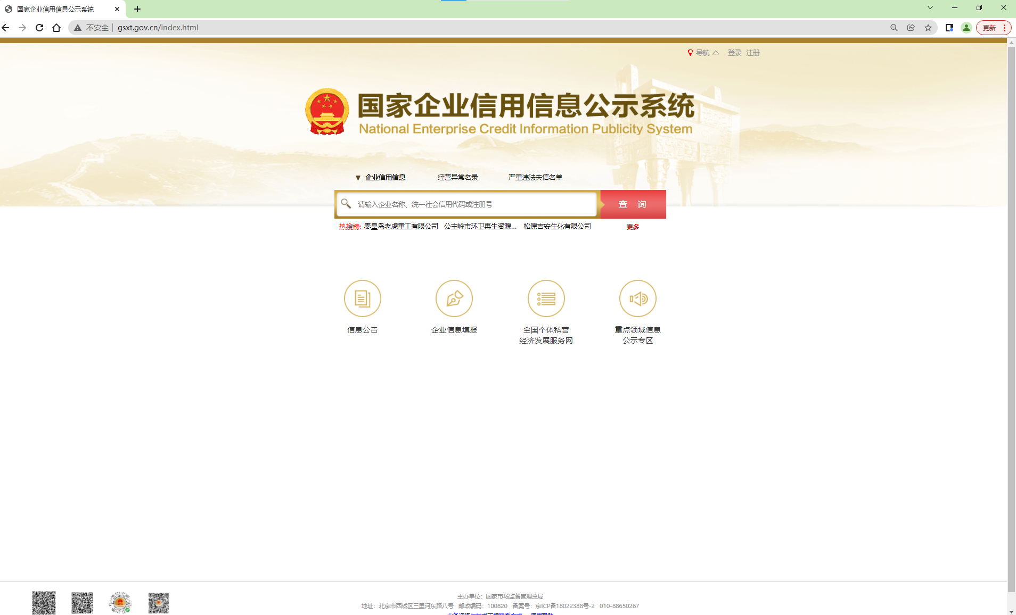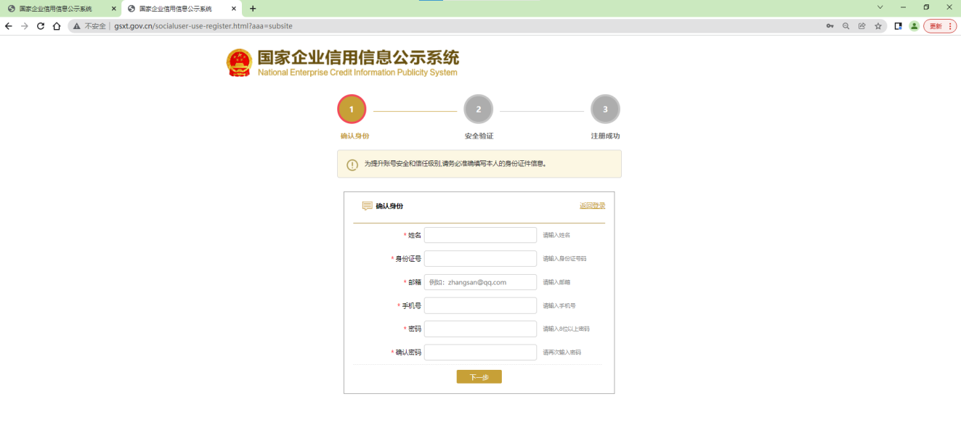

2．输入本企业名称后点击“查询”

3．在查询结果中打开对应企业页面

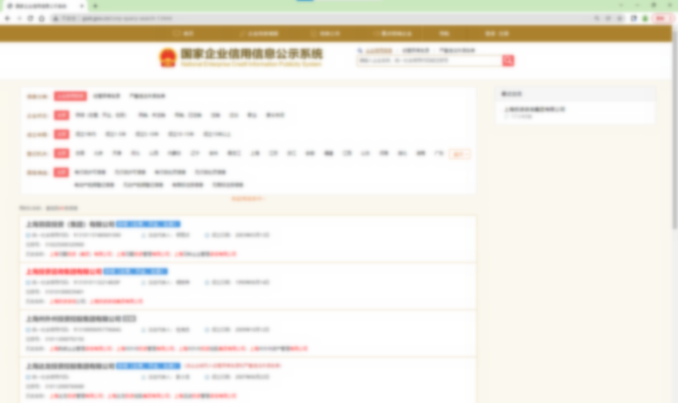

4．点击“发送报告”，该企业信用信息公示报告会发送至注册账号的邮箱中。

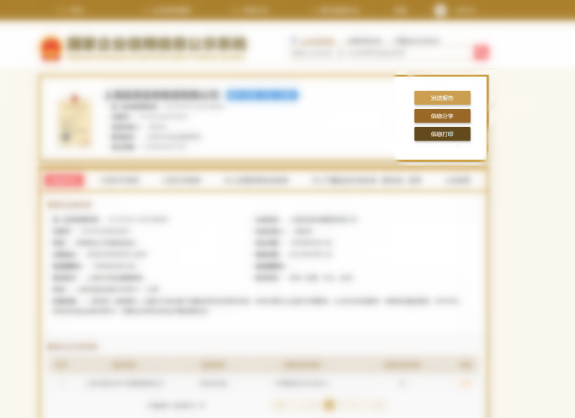

5．企业登录邮箱下载报告。
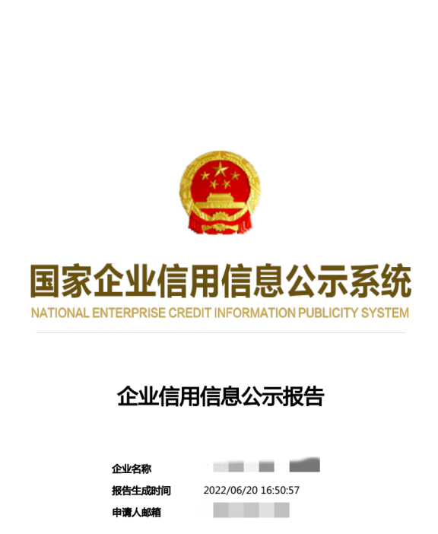
二、国家市场监督管理总局小微企业名录库收录证明
1．打开国家市场监督管理总局小微企业名录库http://xwqy.gsxt.gov.cn，输入本企业名称并搜索

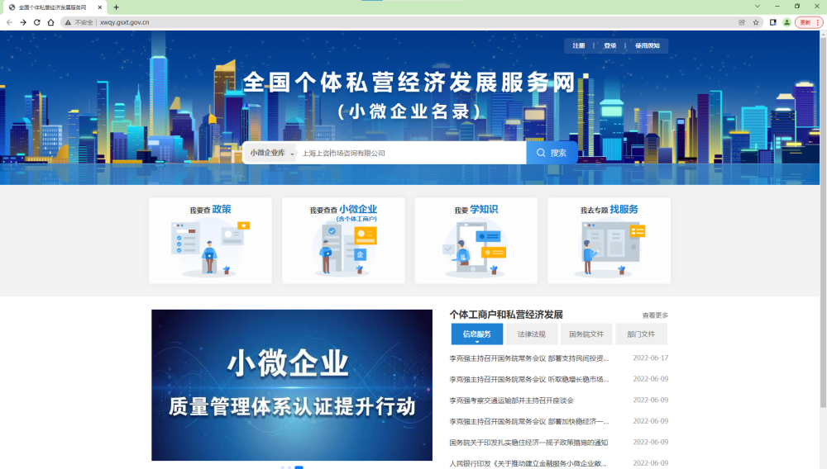

2．将搜索结果截图保存，打印后作为申报材料

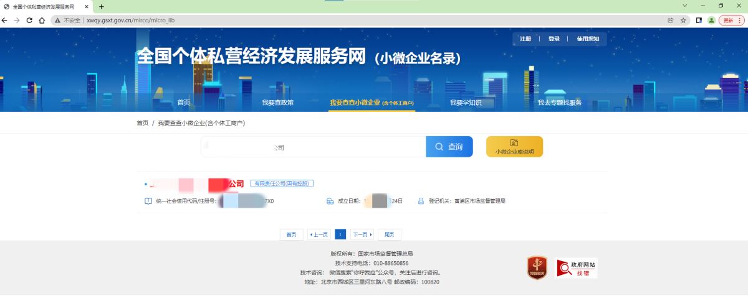
三、《上海市体育产业主营机构名录库》收录证明
1．打开上海市体育产业主营机构名录http://tyj.sh.gov.cn/industry/，输入本企业统一社会信用代码或企业名称查询

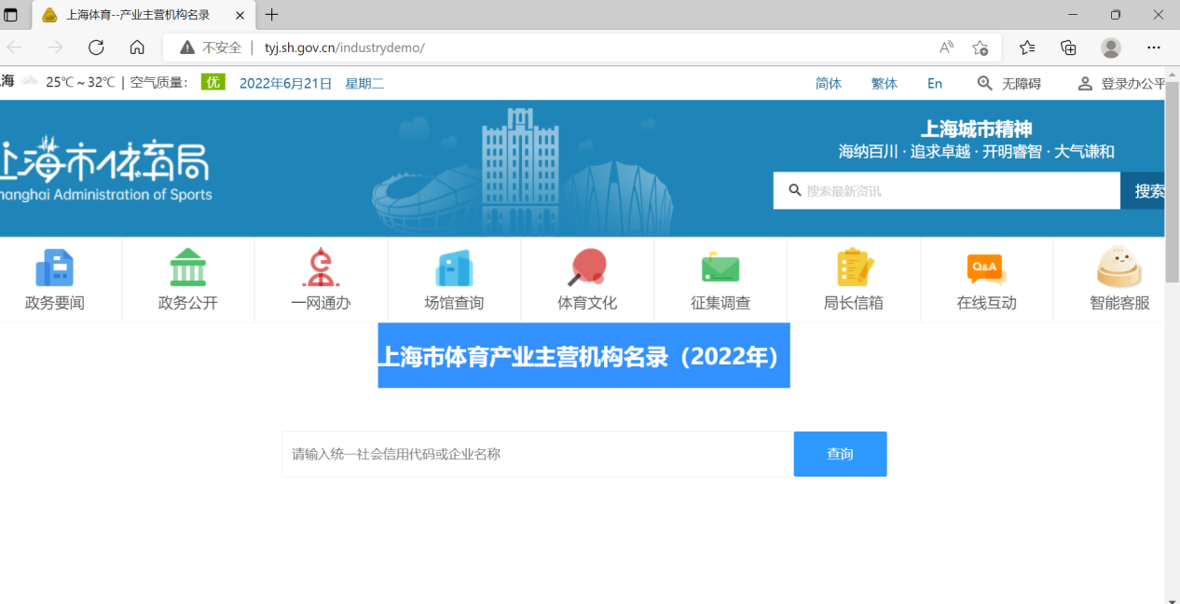

2．将搜索结果截图保存，打印后作为申报材料
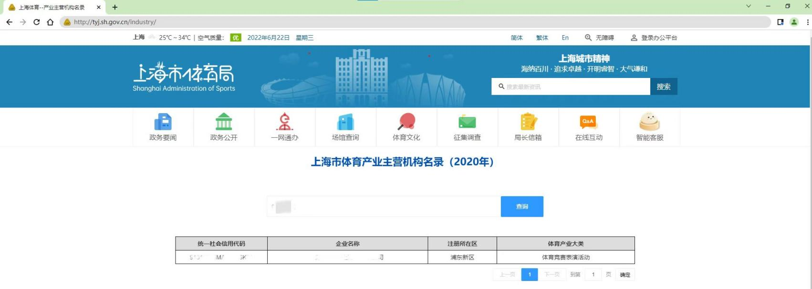

实施内容和实施单位：如有合同，按合同内容；如仅有发票，按发票科目填写
建设内容和实施单位：如有合同，按合同内容；如仅有发票，按发票科目填写

